中國文化大學教育部高教深耕計畫計畫成果紀錄表

子計畫 | 「大學專業融入在地，社會參與區域共榮」計畫
具體作法 | D1-6-1推廣多國語言學習與文化認識
主題 | ■飲食文化 □生活禮儀 □地理交通
內容 | 主辦單位： 日文 系  活動日期： 111 年 04 月 22 日  活動地點：□陽明山國小 □格致國中 ■百齡高中  主 講 者：沈美雪  參與人數： 24 人（教師 1 人、學生 22 人、行政人員 人、校外 1 人）  內 容：  - 日本的麵  蕎麥麵、烏龍麵、拉麵、流水素麵  - 日本的慶典  廟會/祭典  - 防震知識  當地震來時該採取哪些措施  - 日本的飲食  生魚片、烤魚、串燒  - 日本的禮儀  基本的禮節介紹  - 交流時間  執行成效：  - 透過飲食、慶典、地震、禮節等等來了解日本的生活  - 藉由有獎徵答的方式讓同學們更積極地進入課堂中  - 雖然是線上上課看不到同學的上課情形，但這次上課的狀況比第一次在班級上課時還要踴躍參與課程
活動  照片 | 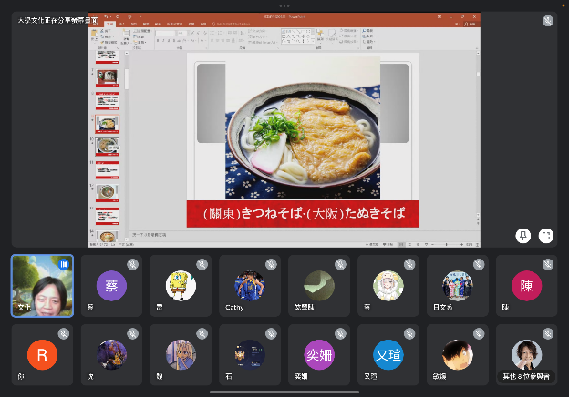 | 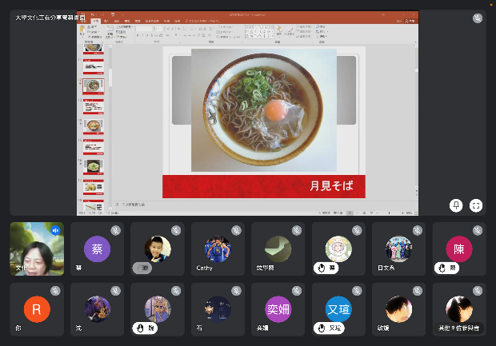
 | 圖一:認識烏龍麵 | 圖二:回答有吃過烏龍麵的同學
 | 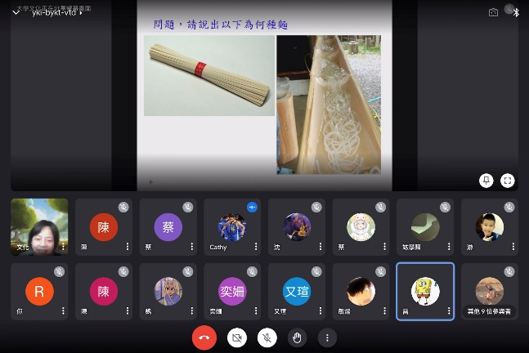
 | 圖三:同學們正在搶答想回答問題 | 圖四:認識慶典活動
 | 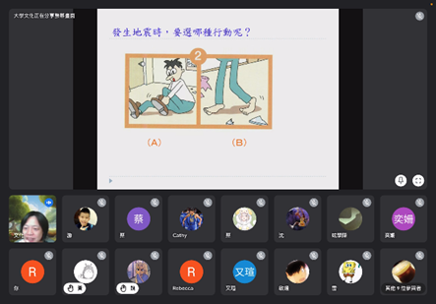 | 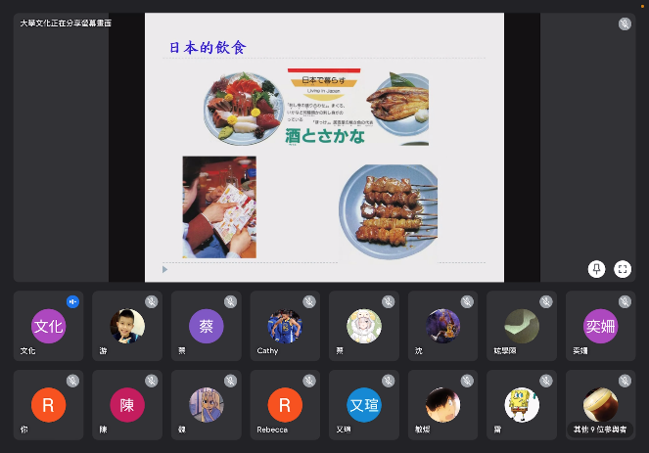
 | 圖五:  藉由回答問題讓同學對防震措施  有正確的認識 | 圖六:多樣化的日本飲食種類
 |  | 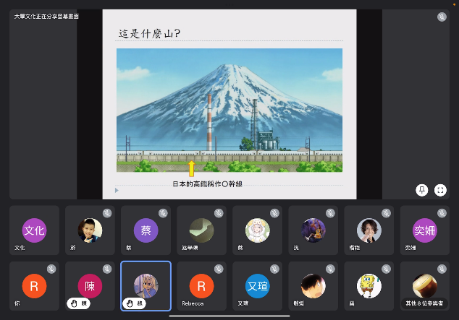
 | 圖七:了解日本的禮節禮數 | 圖八:同學們積極地回答問題
備註：活動照片請附上原始照片一併回傳
附件  檔案 | 附件檔案名稱  (請用英數檔名) | 附件名稱
 |  | 圖一
 |  | 圖二
 |  | 圖三
 |  | 圖四
 |  | 圖五
 |  | 圖六

